Покормите птиц зимой, пусть со всех концов

К вам слетятся, как домой, стайки на крыльцо.

Не богаты их корма. Горсть одна – и не страшна

будет им зима.

Сколько гибнет их - не счесть, видеть тяжело.

А ведь в нашем сердце есть и для птиц тепло.

Зима — самое трудное время для птиц, которые не улетели в теплые края. Большое число пернатых в зимние месяцы гибнет именно от недостатка корма. Птицы довольно успешно могут противостоять холодам, но только в том случае, если вокруг много подходящего корма. Подкормка пернатых в трудное для них время — самый эффективный способ помочь им. С этой целью и была проведена 15 января в нашей школе акция «Покормите птиц зимой!» В ней приняли участие учащиеся 1 «Б» класса.

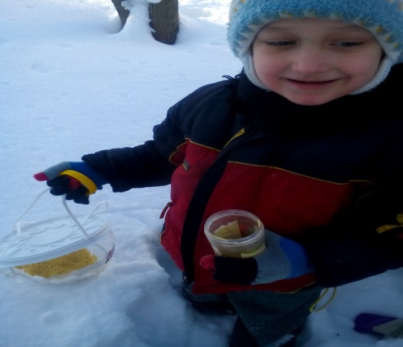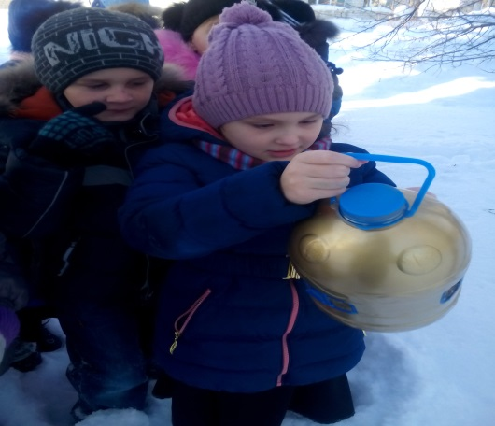

Ребята с удовольствием занялись изготовлением кормушек. В ход пошли коробки из-под сока, новогодних подарков и пластиковые бутылки. Домики получились разные и очень красивые. Их ребята повесили в школьном саду. У такой веселой кормушки можно долго стоять и с удовольствием наблюдать за птицами, если стоять тихо, не шуметь и не двигаться. Кормом для птиц стали зёрна, крупа, крошки хлеба, семечки.

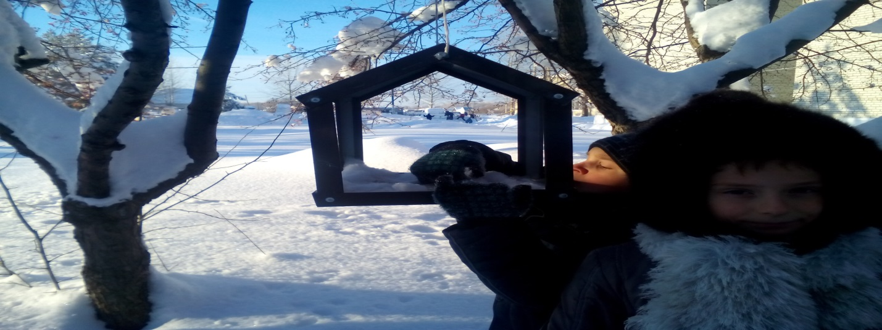

Если помогать птицам зимой, тогда летом они посвятят нам свои лучшие песни, съедят на наших огородах всех вредителей и позаботятся, чтобы комаров и мух в следующем сезоне было как можно меньше! И к тому же подкормка пернатых – это еще и возможность проявить человечность и стать добрее.